Quiz – Um welchen Schmetterling handelt es sich?

in Klammern nach dem Hinweis ist die Zahl der Arten angegeben, die noch in Frage kommen (vor allem auch nach den schon gespielten Runden)

Runde 1

Hinweis Nr. 1: Die Raupe hat eine grünliche Grundfärbung. (4-5)
Hinweis Nr. 2: Die gesuchte Schmetterlingsart überwintert als Puppe. (2)
Hinweis Nr. 3: Die Raupen können zur Abschreckung eine orange gefärbte Nackengabel ausstülpen. (1)

Lösung: Schwalbenschwanz

Runde 2

Hinweis Nr. 1: Dieser Schmetterling saugt als Falter gerne Nektar u.a. an Kratzdisteln. (4)
Hinweis Nr. 2: Er überwintert als Falter (3)
Hinweis Nr. 3: Die Raupen ernähren sich von Brennesselblättern. (2)
Hinweis Nr. 4: Dieser Falter hat nicht nur Augen am Kopf. (1)

Lösung: Tagpfauenauge

Runde 3

Hinweis Nr. 1: Dieser Falter saugt ebenfalls gerne den Nektar der Kratzdisteln. (3)
Hinweis Nr. 2: Die gesuchte Schmetterlingsart überwintert als Falter. (2)
Hinweis Nr. 3: Dabei können sie sogar bei Frost im Freien überwintern. (1)

Lösung: Zitronenfalter

Runde 4

Hinweis Nr. 1: Die Kratzdistel ist auch eine beliebte Nahrungspflanze für den nun gesuchten Falter. (2)
Hinweis Nr. 2: Die Falter kann man schon im zeitigen Frühjahr, also im März, bis Oktober fliegen sehen. (2)
Hinweis Nr. 3: Die Eier dieser Art werden in großen Gelegen an der Blattunterseite der Nahrungspflanzen abgelegt. (2)
Hinweis Nr. 4: Der gesuchte Schmetterling überwintert als Falter. (1)

Lösung: Kleiner Fuchs

Runde 5

Hinweis Nr. 1: Der gesuchte Schmetterling überwintert als Raupe (2)
Hinweis Nr. 2: Die Falter saugen u.a. den Nektar von Wiesen-Flockenblumen. (2)
Hinweis Nr. 3: Die Weibchen dieser Art lassen die Eier während des Fluges über die Wiese ungezielt fallen. (1)

Lösung: Schachbrettfalter

Die Tagfalter-Fotos wurden von Erk Dallmeyer aufgenommen. Ausnahmen sind das Tagpfauenauge (Hannelore Müller-Scherz), Schwalbenschwanz - Falter und Raupe (Martin Wiemers), Kleiner Fuchs, Schachbrettfalter (Wikipedia). Die Bilder der anderen Raupen und der Pflanzen stammen aus Wikipedia.

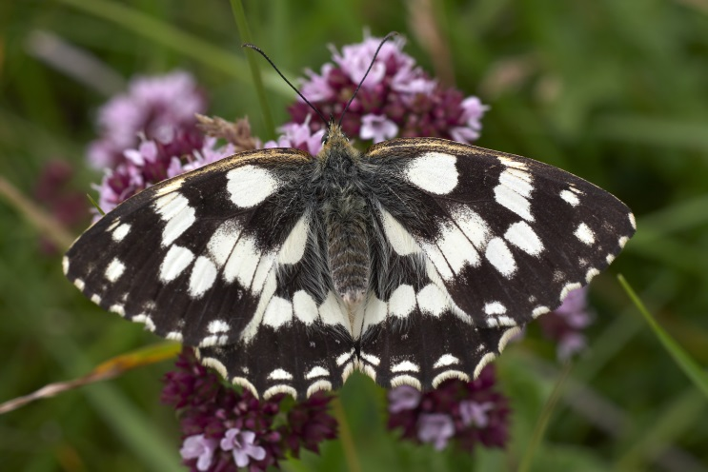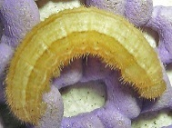

Schachbrettfalter Melanargia galathea

Der Schachbrettfalter gehört zur Familie der Edelfalter. Seine Flügeloberseiten sind schachbrettartig schwarz und weiß gefleckt. Die Raupen dagegen sind grün oder gelb. Die Schachbrettfalter sind von Ende Juni bis August zu sehen. Sie leben auf Wiesen und an Straßenrändern und saugen Nektar aus Flockenblumen und Kratzdisteln. Die Weibchen lassen ihre glatten, weißen Eier über Grasland fliegend ungezielt fallen. Die Raupen ernähren sich von verschiedenen Gräsern wie Wiesenhafer und Schwingel. Der Schachbrettfalter überwintert als Raupe.

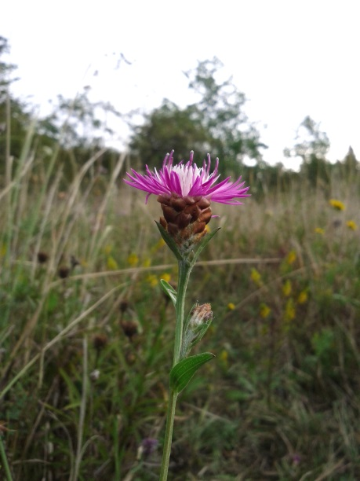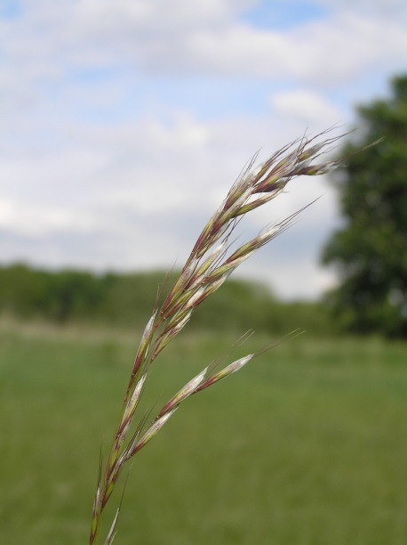
Wiesen-Flockenblume Wiesenhafer

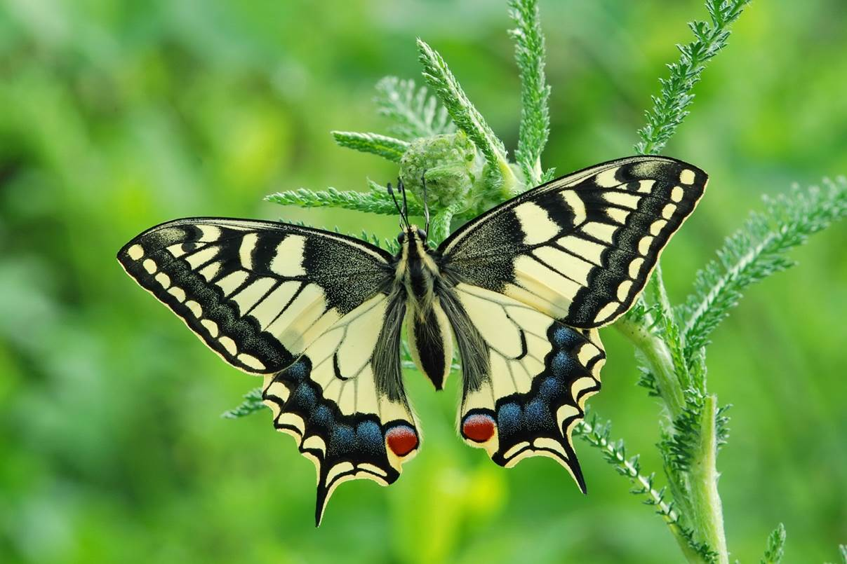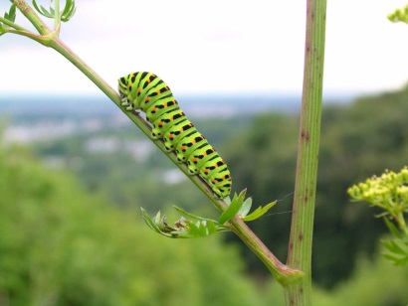
Foto: Wikipedia
Schwalbenschwanz Papilio machaon

Der Schwalbenschwanz ist ein großer und auffälliger Schmetterling. Die Falter ernähren sich hauptsächlich vom Nektar des Rotklees, des Löwenzahns, des Phlox, des Flieders und verschiedener Disteln.
Die Raupen findet man an Pflanzen wie der Wilden Möhre, an Fenchel, Dill oder Pastinake. Wenn die Raupen sich bedroht fühlen, stülpen sie zur Abschreckung eine orange gefärbte Nackengabel aus, die einen Duftstoff absondert. Dadurch werden zum Beispiel Ameisen abgewehrt. Wenn das mehrmalige Ausstülpen der Nackengabel keinen Erfolg hatte, flüchten die Raupen. Der Schwalbenschwanz überwintert als Puppe. Er hat sich im Spätsommer bzw. im Herbst des Vorjahres an einem Ästchen oder einem Pflanzenstängel als Gürtelpuppe angesponnen. Ein spezieller Frostschutz verhindert die Zerstörung der Zellen. Im Frühjahr, nachdem die Temperaturen über mehrere Tage wieder 20 Grad und mehr erreichen, setzt sich die Entwicklung zum Falter fort.

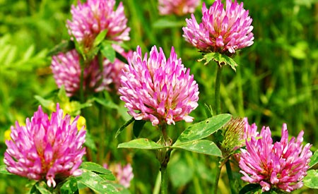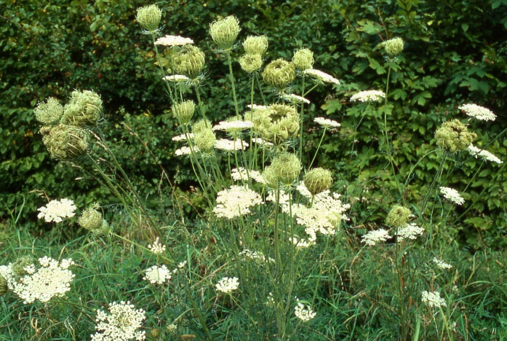
Rotklee. Foto: Wikipedia Wilde Möhre. Foto: Wikipedia

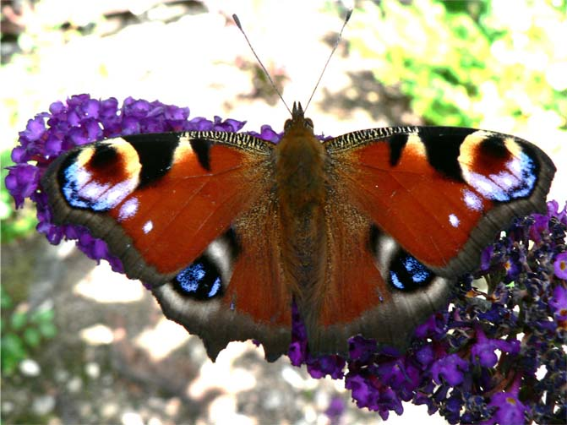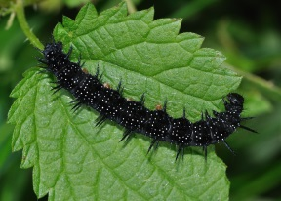

Tagpfauenauge Inachis io

Das auffälligste Merkmal sind die bunten Augenflecken auf der Oberseite der Flügel. Im Gegensatz dazu sind die Unterseiten ganz unscheinbar graubraun gefärbt. Wenn die Falter mit zusammengeklappten Flügeln auf Zweigen oder Gräsern sitzen, sehen sie wie vertrocknete Blätter aus. Damit schützen sie sich vor Fressfeinden wie Vögeln, Mäusen, Eidechsen und Spinnen.
Das Tagpfauenauge beherrscht noch einen weiteren Trick: Wenn Gefahr droht, klappt es seine Flügel zusammen und wieder auf, so dass die „Augen“ zu sehen sind. Dabei zischt es und gaukelt dem Feind damit vor, dass es sich um ein großes Tier handelt, denn wer hat sonst so große Augen?
Die wichtigste Nahrung für die Raupen sind Brennnesseln. Daher ist es wichtig, dass auch in Parks und Gärten Brennnesseln stehen gelassen werden. Bei der Suche nach Nahrungspflanzen wie dem Schmetterlingsflieder und der Kratzdistel richten sich die Falter nach dem Geruch. Sie riechen mit Hilfe ihrer Fühler. Das Tagpfauenauge überwintert an geschützten Orten wie Höhlen, Kellern oder Schuppen, aber auch in Fuchsbauen.

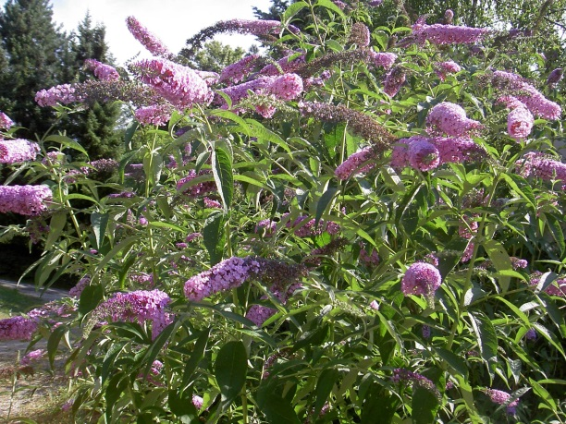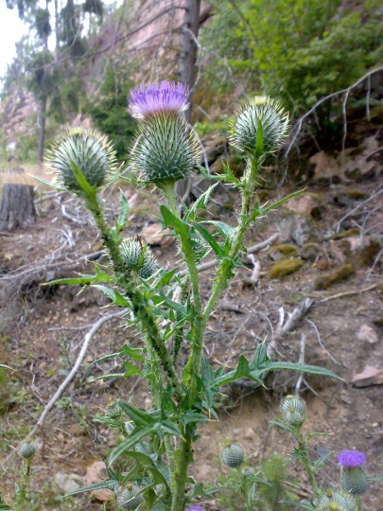
Schmetterlingsstrauch Ackerkratzdistel

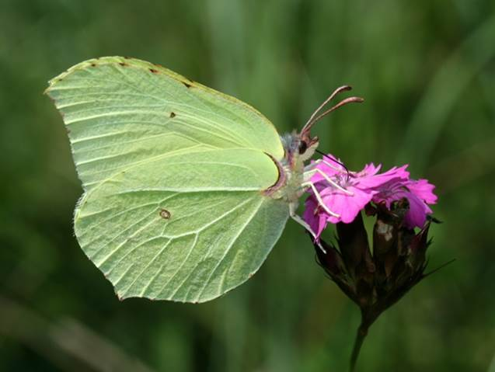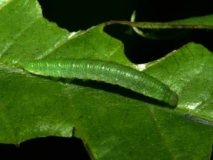

Zitronenfalter Gonepteryx rhamni

Der Zitronenfalter gehört zur Familie der Weißlinge. Die Männchen sind zitronengelb gefärbt, während die Weibchen grünlich-weiß sind und von weitem dem Kohlweißling ähneln. Die Raupen sind grün mit weißen Längsstreifen. Zitronenfalter leben sowohl in Wäldern als auch in Gebüschen und auf sonnigen Hängen. Sie saugen Nektar an Kratzdisteln und Schmetterlingsflieder. Die Falter können zwölf Monate alt werden – mehr als jeder andere Schmetterling in Mitteleuropa. Die Weibchen legen ihre Eier einzeln auf die Knospen der Raupen-Nahrungspflanzen: Faulbaum oder Kreuzdorn. Als einzige unserer Schmetterlinge überwintern Zitronenfalter auch bei Frost im Freien, da ihre Körperflüssigkeit eine Art „Frostschutzmittel“ enthält. Sie sitzen dabei auf Zweigen oder zwischen trockenem Laub auf dem Boden, sogar wenn sie komplett von Schnee bedeckt werden.

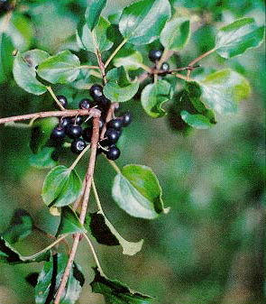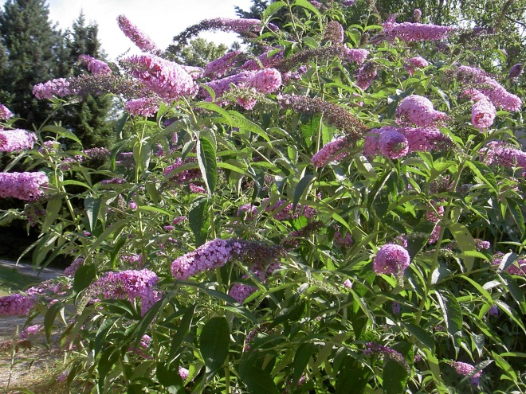
Kreuzdorn Schmetterlingsflieder

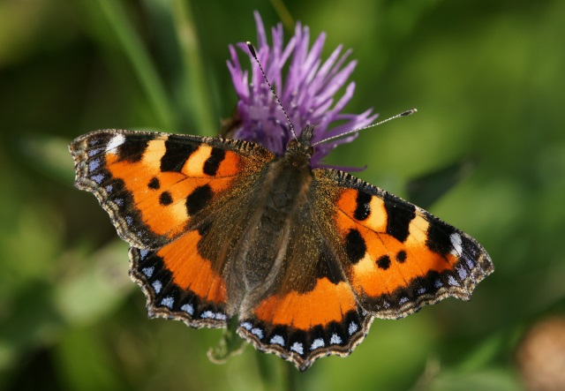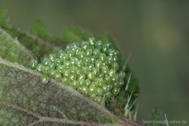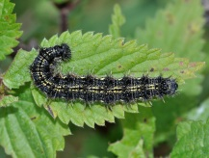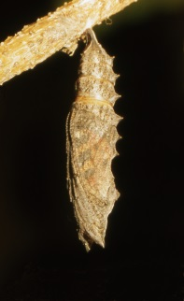
Eigelege Raupe Puppe

Kleiner Fuchs Aglais urticae

Der Kleine Fuchs gehört zur Familie der Edelfalter. Dieser Schmetterling ernährt sich vom Nektar vieler verschiedener Pflanzenarten, darunter sind auch die Kratzdistel und der Wasserdost. Er hat sich sogar an einige exotische Gartenpflanzen gewöhnt. Der Kleine Fuchs überwintert als Schmetterling an geschützten Orten wie Kellern und Garagen. Von den ersten warmen Frühlingstagen bis zum Oktober können wir diese prächtigen Falter draußen beobachten. Die Raupen ernähren sich fast ausschließlich von der Großen Brennnessel. Daher ist es wichtig, Brennnesseln an Wegrändern oder im Garten stehen zu lassen. Die Weibchen des Kleinen Fuchses legen ihre grünen Eier in großen Gelegen von 50 bis 200 Stück an den Blattunterseiten der Brennnessel ab. Nach wenigen Tagen schlüpfen die jungen Raupen. Nach einer Fresszeit von einem Monat verpuppen sie sich in einer braunen oder hellgrünen Puppe. Die Raupen werden wegen ihrer auffälligen Färbung nicht von Vögeln gefressen, dafür aber die Puppen.

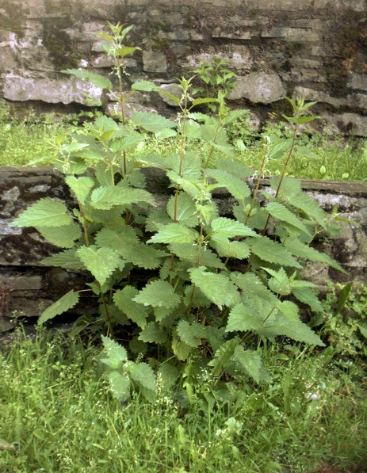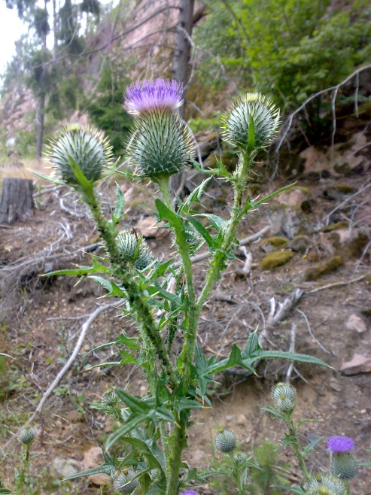
Brennnessel Kratzdistel
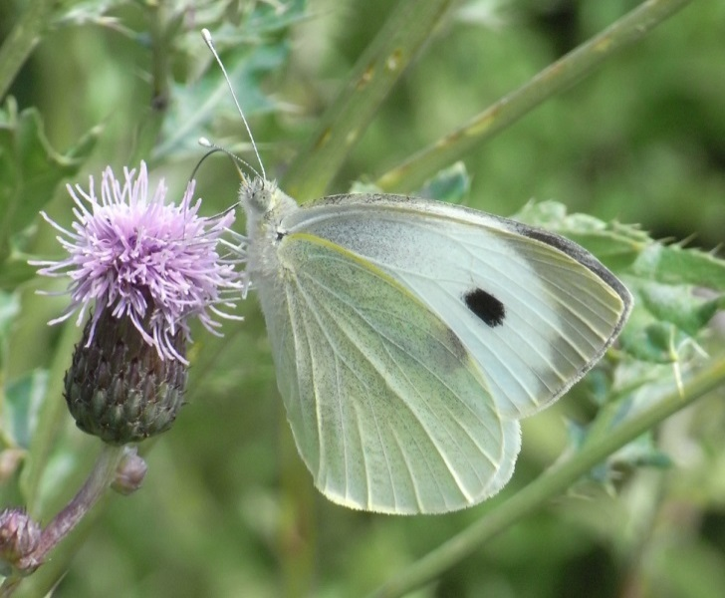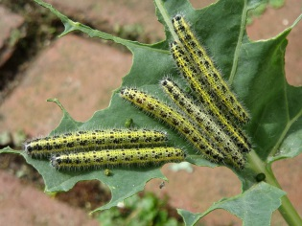

Großer Kohlweißling Pieris brassicae

Der Große Kohlweißling ist weit verbreitet, und man sieht ihn sehr häufig. Er ernährt sich vom Nektar von Disteln und Flockenblumen. Die Weibchen legen jeweils etwa hundert Eier an den Unterseiten der Blätter von Kohlpflanzen oder Kapuzinerkresse ab. In den ersten zwei Wochen sind die Raupen daher meist in Gruppen zu sehen. Die Raupen besitzen eine gelb-grüne Warnfarbe, die auf ihre Feinde - wie zum Beispiel Vögel - abschreckend wirken soll. Wir können die Falter von März bis Ende Oktober sehen. Der Große Kohlweißling überwintert im Puppenstadium. Diese Puppen haben sich aus den im Herbst gelegten Eiern und den daraus geschlüpften Raupen entwickelt.

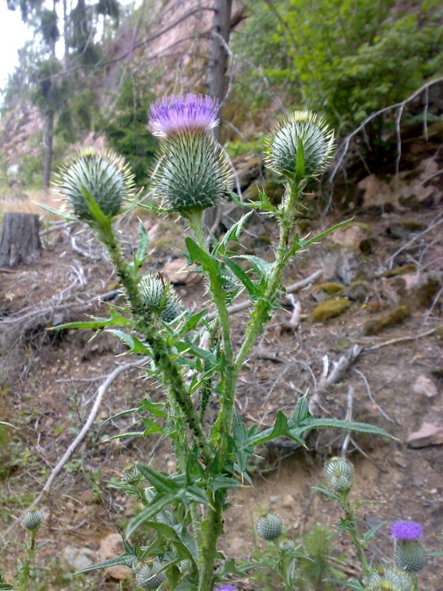

Kratzdistel Weißkohl

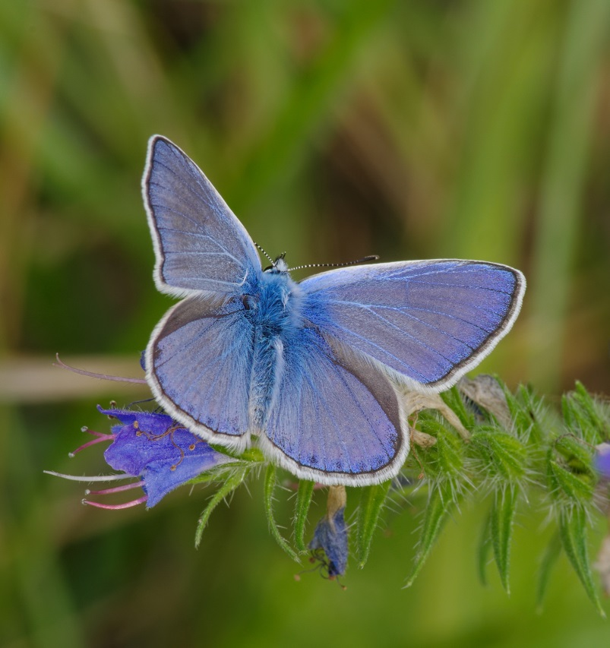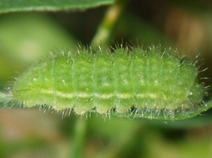

Hauhechelbläuling Polyommatus icarus

Dieser Schmetterling ist der bekannteste Vertreter der Familie der Bläulinge. Allerdings sind nur die Männchen blau gefärbt. Die Weibchen sehen eher unauffällig braun aus. Die Raupen sind grün.
Der Hauhechelbläuling überwintert als Raupe. Er fliegt von Ende April bis September als wunderschöner Falter über unsere Wiesen. Die Weibchen legen die Eier in Hornklee und andere Klee-Arten, denn das sind die Nahrungspflanzen der Raupen. Die Falter ernähren sich vom Nektar der Wiesen-Flockenblume, Hundskamille oder auch vom Raps. Sie saugen manchmal auch Mineralsalze aus Pferdekot oder aus Pfützenwasser.

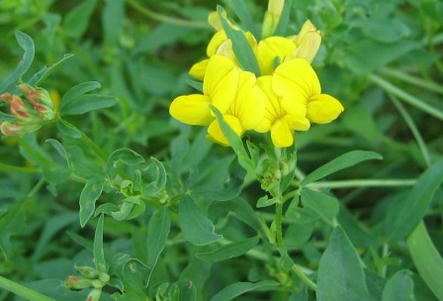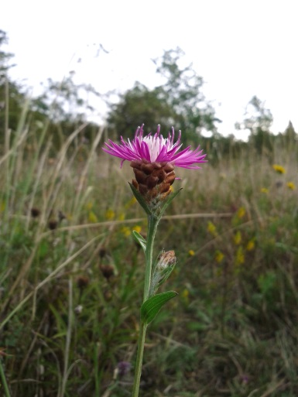
Hornklee Wiesenflockenblume

